Одна із найпростіших кривих, що утворюється перетином траєкторій системи із поверхнею Пуанкаре – т.з. логістична крива, або логістичне відображення:

. (2)

Якщо , то будь-яке ,  відображається в : . Задавши початкове значення , можна обчислити  за формулою (2). Логістичне відображення також породжує послідовність біфуркацій подвоєння періоду, що задовольняє закономірності Фейгенбаума.

Проілюструвати картину біфуркацій подвоєння періоду допомагає біфуркаційна діаграма (рис.1.).

[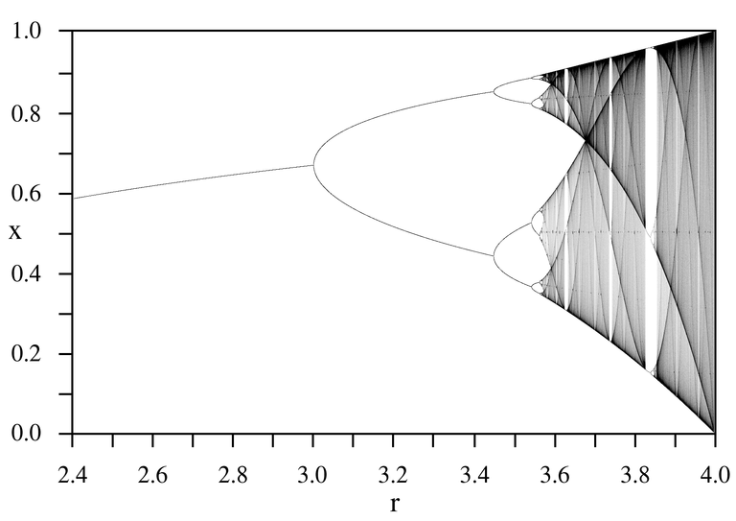](https://commons.wikimedia.org/wiki/File:LogisticMap_BifurcationDiagram.png?uselang=ru)

Рис.1.Біфуркаційна діаграма відображення **.** Схематичний вигляд.

Існує відображення, яке перетворює (2) до виду  (який мав місце у випадку системи Ресслера).

Графічне представлення залежності  називається діаграмою Ламерея (рис.2).

Дослідимо систему (2). Можна виділити наступні випадки:

1). Точка - нерухома стійка точка.

2). При  точка  втрачає стійкість, осікільки . Стійкою стає точка , оскільки .

3). При  відбувається біфуркація – точка  стає нестійкою, і з’являється двократний цикл: знаходимо з умови : .

4) . Двократний цикл  втрачає стійкість – з’являється чотирикратний цикл. При  чотирикратний цикл стає нестійким – з’являється восьмикратний, і т.д. При  притягуючий цикл досягає нескінченно великого періоду.

5)- відображення має цикли будь-якого періоду, в тому числі й аперіодичні траєкторії.

Циклом порядку  (кратним циклом) будемо називати послідовність точок  , які задовольняють умові:.

Рис.2.Діаграма Ламерея.

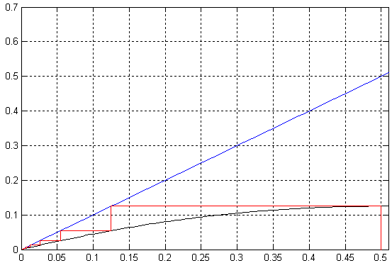

а) , , **,** 1-кратна стійка точка нуль.

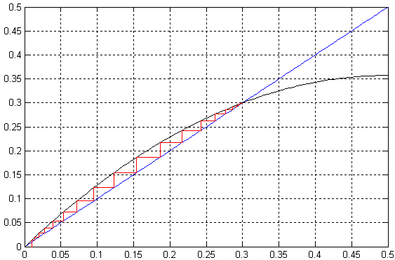

б) , , **,**  нуль втрачає стійкість, нова 1-кратна стійка точка.

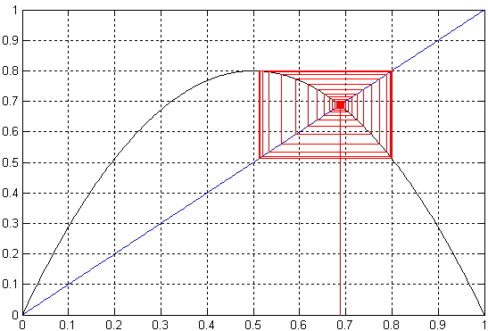

в), , **,** 2-кратна стійка точка (цикл).